문서번호 : 23-01
수신 : 각 여객대리점 및 BSP여행사
참조 : SC 발권 담당 및 관련 부서
제목 : 주한중국대사관 중국행 탑승객 방역에 관한 통지 230115

2023년 1월 15일 주한중국대사관에서 발표한 중국행 탑승객 방역에 관한 통지 내용을 중국행 탑승 승객에게 안내바랍니다.

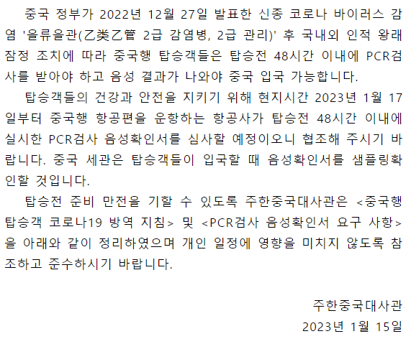
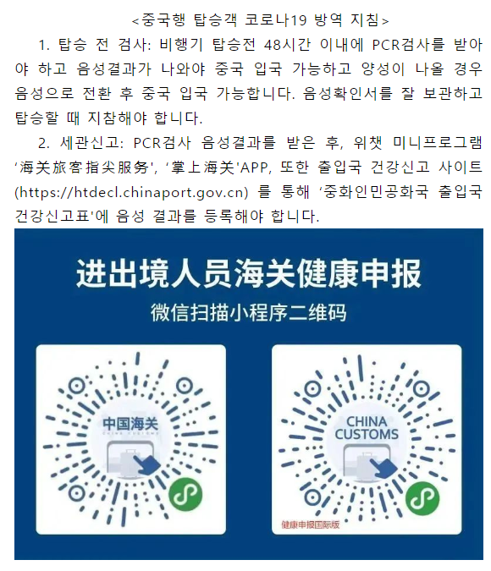
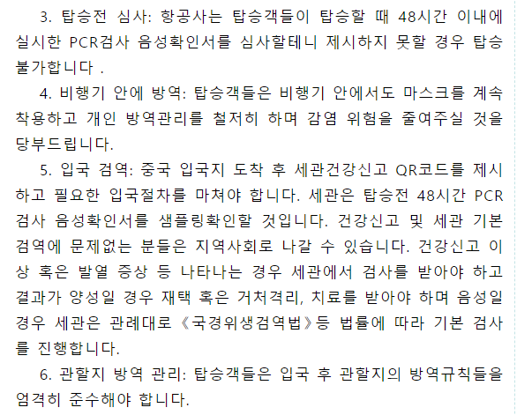
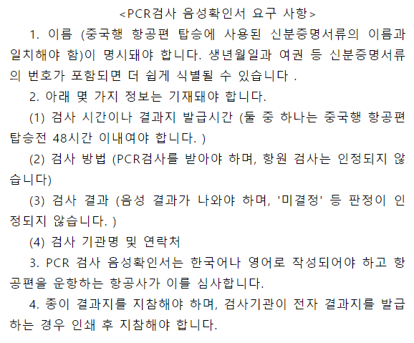

2023. 01. 16
山東航空公司首爾支店

